火车票学生优惠资质网上核验认证流程
网上核验平台：12306APP
网上核验步骤：
一、进入资质核验专区
学生旅客登录铁路12306APP右下角“我的”页面中会展示“学生优惠资质核验”专区。学生进入学生优惠资质专区后，如果当前用户是“已注册会员”或“已经在本机完成了人脸认证”则可直接核验学生资质信息。
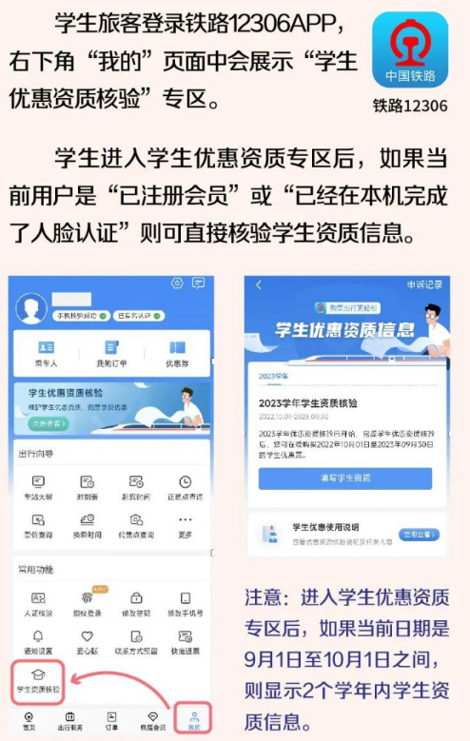
注意:进入学生优惠资质专区后，如果当前日期是9月1日至10月1日之间，则显示2个学年内学生资质信息。
二、学生资质填写
优惠资质填写页面中会自动带出当前用户的姓名(支持修改调整)、证件号码、所属学年信息。需要用户根据学生证信息如实填写学校所在地车站、家庭所在地车站、预计毕业年份等信息。
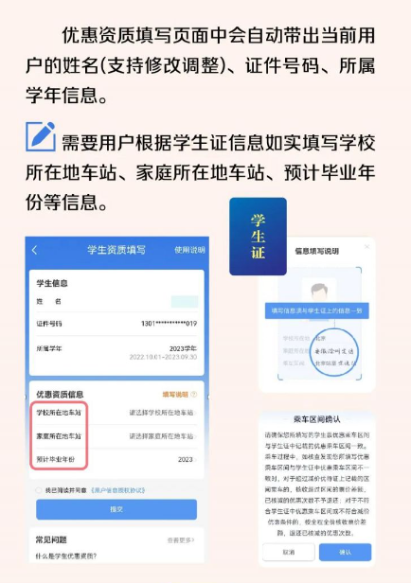

三、进入资质审核页
普通高等学校学生用户提交学生资质信息后，后台自动与学信网的数据进行比对、审核;比对成功会自动返回“审核通过”比对失败则返回“审核失败”
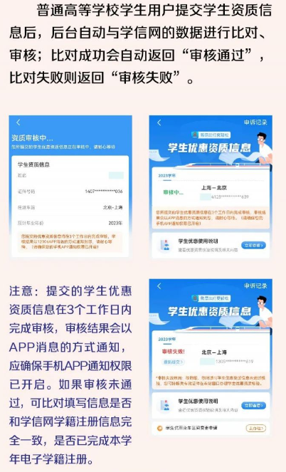
注意:提交的学生优惠资质信息在3个工作日内完成审核，审核结果会以APP消息的方式通知，应确保手机APP通知权限已开启。如果审核未通过，可比对填写信息是否和学信网学籍注册信息完全一致，是否已完成本学年电子学籍注册。
四、添加、修改学生优惠资质
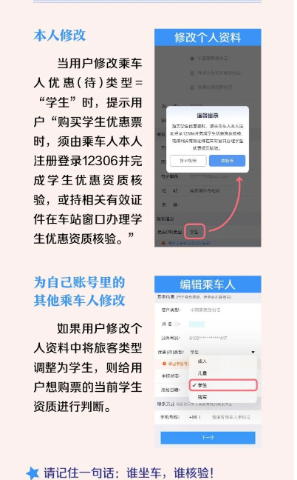
五、首页查看审核状态
点击“乘车记录”可查看具体的优惠使用详细信息，审核状态包括未审核、审核中、未通过、已通过。
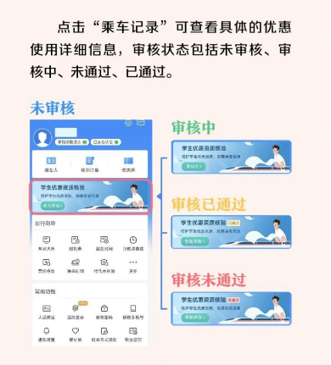

六、学生优惠资质次数调整
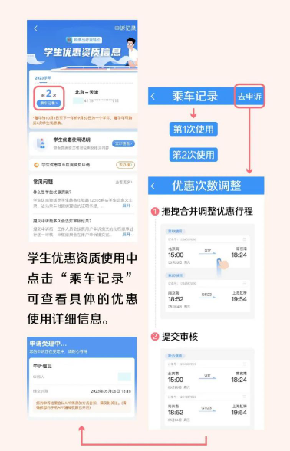

- 高峰期请提前完成学生资质审核
